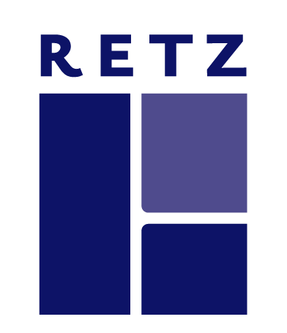
Candidature auteur ou autrice

Date de votre envoi :

Le titre de votre projet :

Votre profil

Prénom, Nom

Métier

Adresse postale

Téléphone

E-mail

Site, blog, page Facebook professionnelle

Carrière professionnelle/Fonctions

Avez-vous déjà publié ou présenté vos travaux sous la forme de livres, d’articles, d’autres outils didactiques, de contributions orales ?

Votre projet

Sujet ou thème

Objectif de l’ouvrage

Domaine visé :
Pédagogie (ouvrage accompagnant la pratique et la formation des enseignants)
Méthode et/ou outil scolaire (ouvrage directement exploitable par les élèves en classe)
Parascolaire (cahier d’entrainement ou de révision)
Développement personnel
Formation d’adultes

Pour quel lectorat ?
Enseignants
Enseignants spécialisés
Formateurs 1er degré, formateur 2^{d} degré
Parents
Tout public
Formateur d’adultes

Synopsis (en 10 à 20 lignes)
Par exemple : “Cet ouvrage traite des difficultés repérées en lecture, chez les enfants de cycle 2, en ZEP. Il propose des études de cas, une analyse fine et en compréhension de ces difficultés et fournit des outils de remédiation adaptés à chaque niveau du cycle…”

Forme du projet : livre, jeu, CD-Rom, séquences vidéo, fichier photocopiable, manuel…

Si votre projet est sur le même thème qu’un ouvrage déjà publié chez Retz, en quoi votre projet s’en différencie-t-il ?

- Quelles sont les références qui ont influencé votre travail ? Expérience professionnelle, personnelle, associative, théories scientifiques, didactiques…
- À quel stade en est le projet ? achevé, en cours, en projet

- Date de rédaction du manuscrit :
- Nombre de pages prévisionnel :
- Illustrations envisagées ? Si oui, combien ?
- Support multimédia complémentaire envisagé ? Oui / Non
- Avez-vous soumis votre manuscrit à d’autres éditeurs ? Si oui, lesquels ?

